附件2

从业人员线上培训及测试
系统操作手册

一、系统访问
培训授课时间2026年5月11日10:00-5月13日23:59，学员登录新疆建设工程综合信息网（https://ztbxj.com/），点击【培训学习管理系统】。
注意事项：请使用谷歌浏览器，并退出与360卫士有关的所有产品
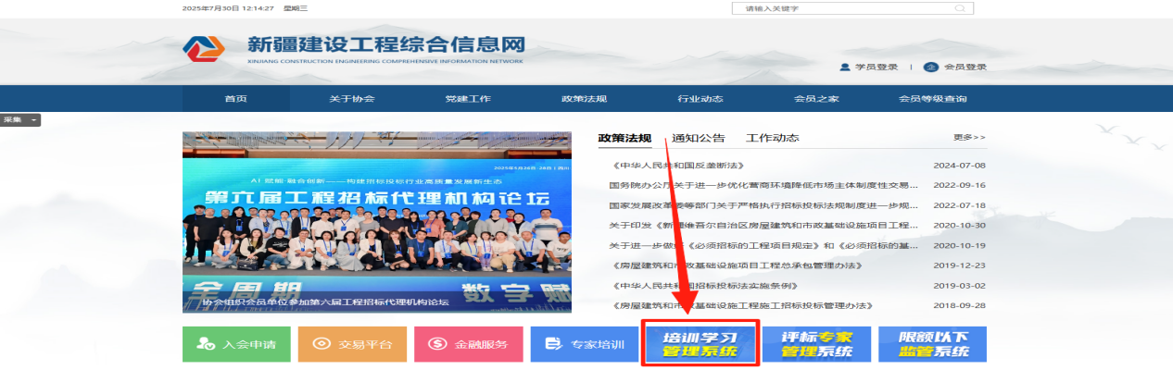根据用户名、密码登录培训学习管理系统。
输入用户名（手机号码）--密码（身份证号码18位）。

图 登录页面
二、培训及测试
2.1 我的培训
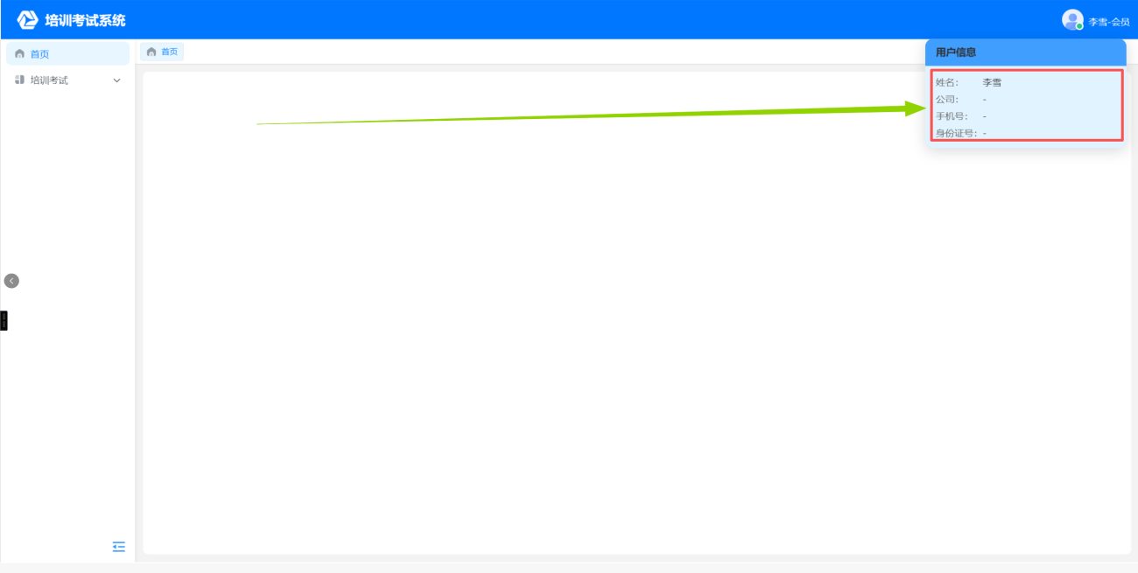进入个人中心后请认真核实系统显示的个人信息（如有问题请及时联系协会工作人员，否则成绩按无效处理）。
点击【培训测试】，查看【我的培训】，可以看到自己所有的培训课程。
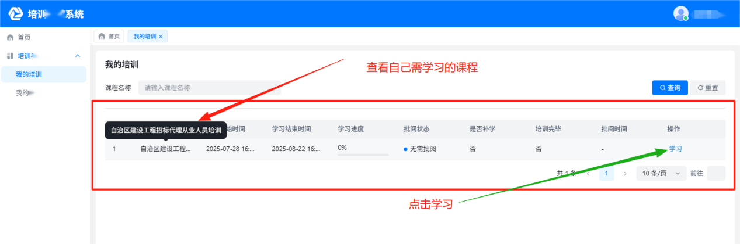
图 我的培训页面
点击【学习】，展示课程的详细信息及课程章节。
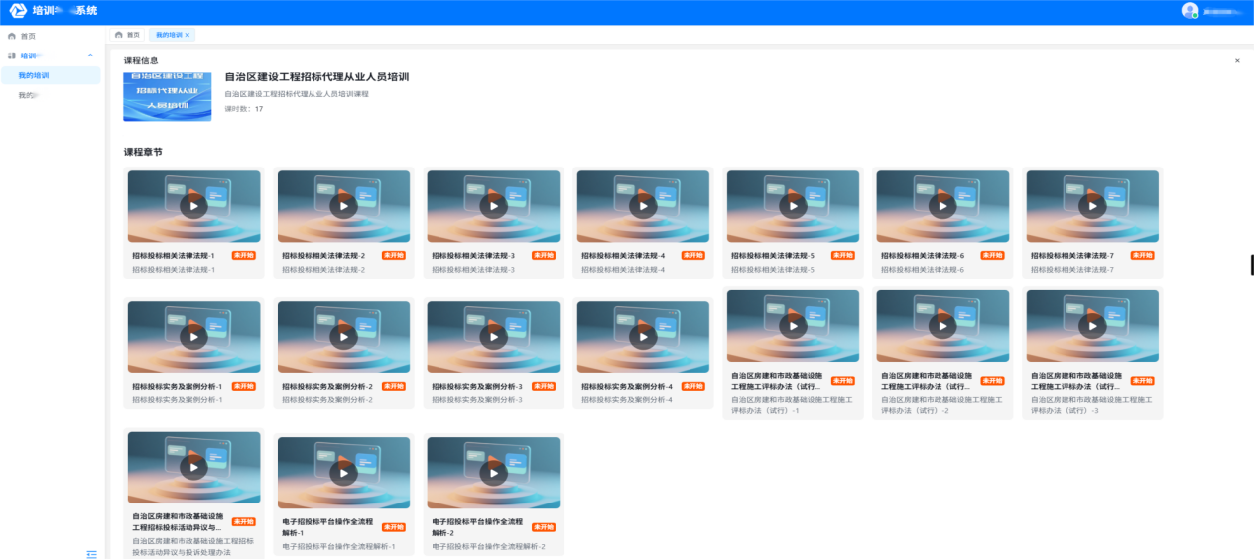
图 课程详情页面
点击章节里面的课程视频，进入学习模式，学习过程中可暂停或退出，系统自动记录培训时长。
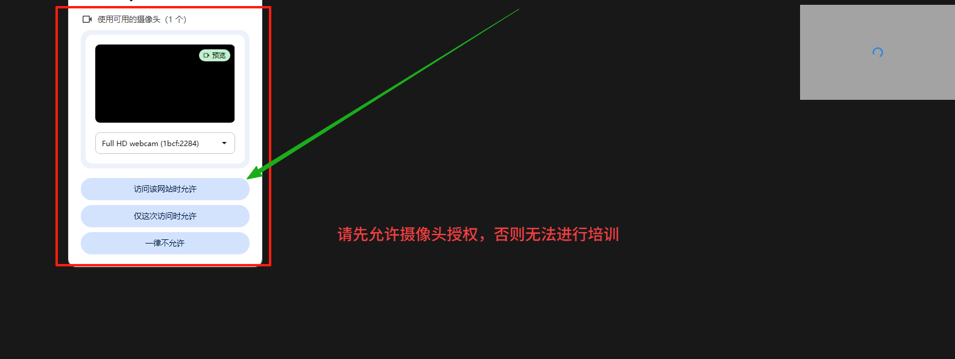
出现此提示请点击“访问此网站时允许”
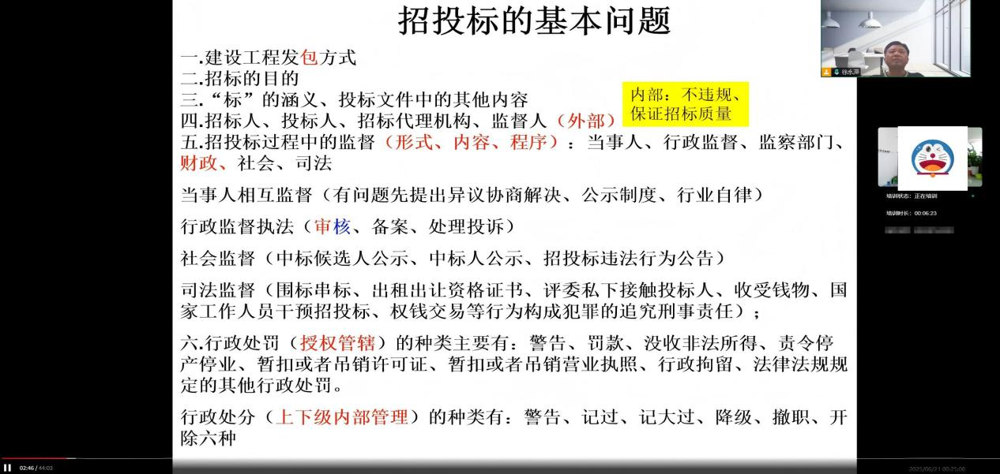
请保持鼠标在该页面，如鼠标离开该页面系统会暂停学习
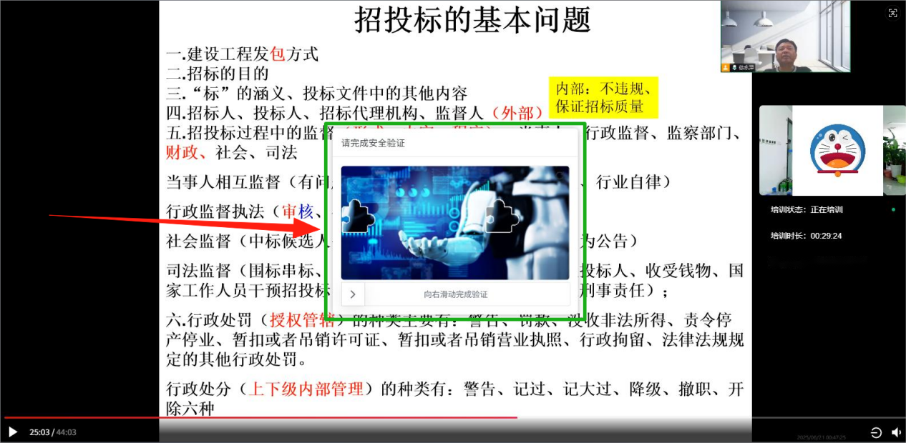
出现如图所示拼图时，请完成拼图以便学习继续
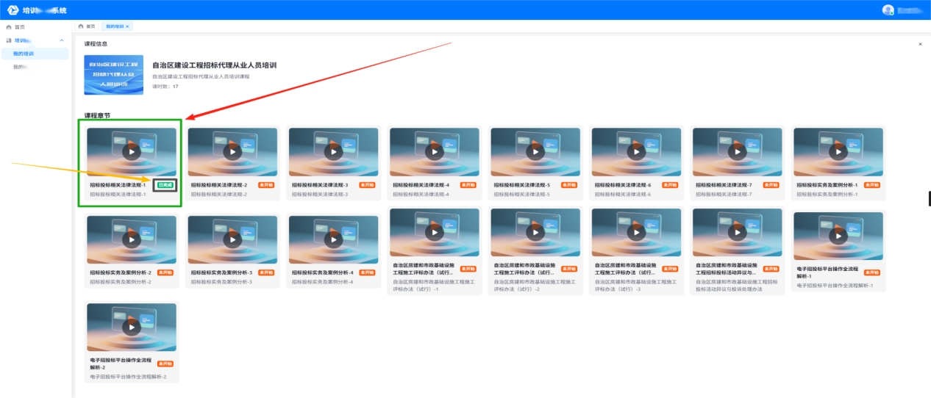
箭头所示为学习“已完成”标识

2.2 测试须知
1、测试时间2026年5月12日10:00-5月15日23:59；
2、成绩合格即完成测试，如测试成绩不合格请点击“申请补考”，有1次补考机会（电脑作答，使用谷歌浏览器）；
3、测试时间70分钟，答题完成后系统自动评分；
4、测试满分100分，60分合格。
单选 40道*1分=40分
多选 15道*2分=30分（多选、少选、错选均不得分）
判断 20道*1.5分=30分
点击【培训测试】，查看【我的测试】，可以看到所有的测试信息。
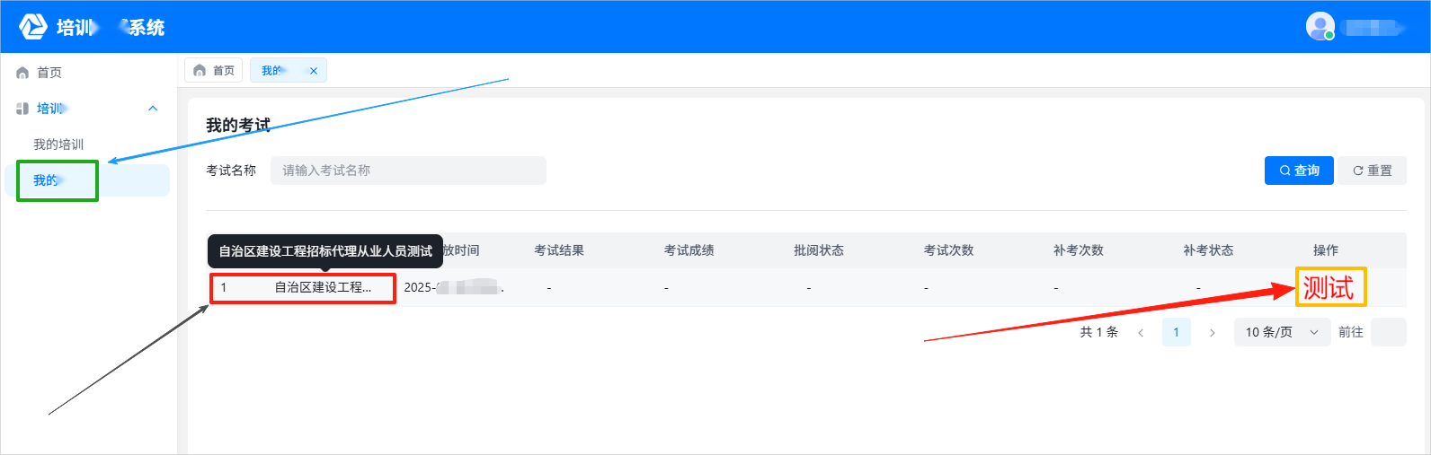
图 测试信息页面

点击【测试】，先仔细阅读考试须知，点击【确定】再进入测试。
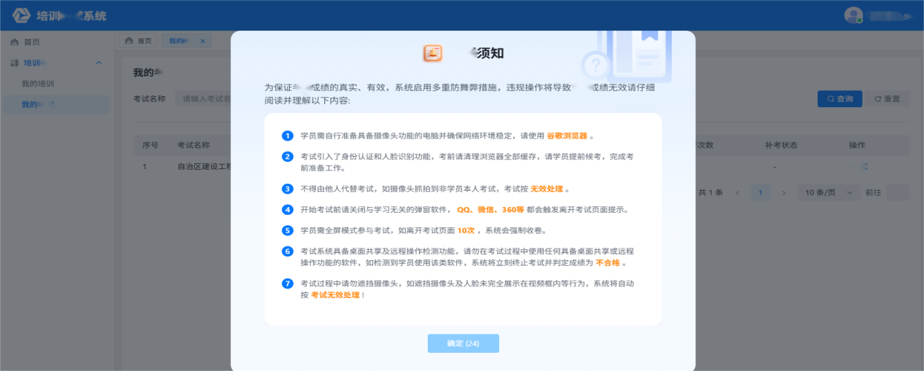
图 考试须知页面
测试过程中切屏超过提示次数，系统将自动提交试卷。
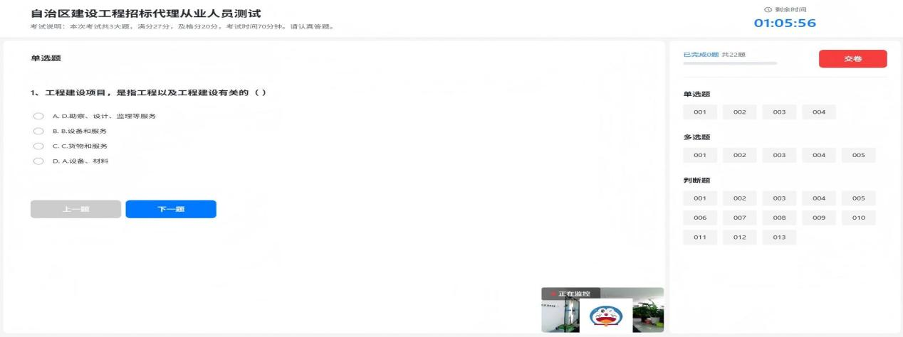
图 测试页面
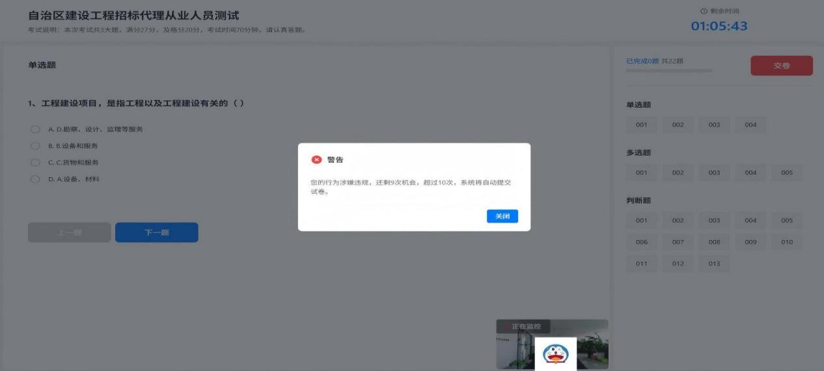
图 切屏警告

